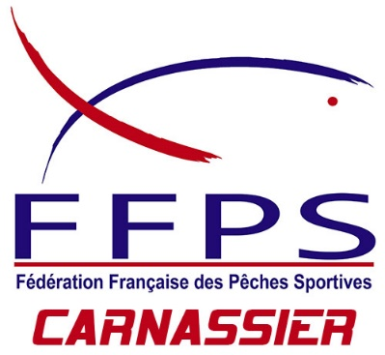

Championnat de France de pêche en float-tube – présentation d’une épreuve régionale

Nom de l’épreuve : Championnat régional AURA - CONJUX
Date : 16 et 17 juin 2018
Personne responsable de la date : Fred Dubois
Club : NOKILLEURES 73
Lieu de la compétition : plage de Conjux

Nom de l’arbitre officiel prévu : Fred Dubois

Le préfishing est autorisé jusqu’au 10 juin 2018

Programme du samedi 15 juin 2018

→ 7h accueil des compétiteurs
→ 8h briefing obligatoire
→ 9h début de la manche
→ 16h fin de la manche, remise des fiches compétiteurs
→ 17h exposition obligatoire des résultats pendant 15 minutes
→ 17h15 remise des prix

Programme du dimanche 16 juin 2018

→ 6h accueil des compétiteurs
→ 6h30 briefing obligatoire
→ 7h début de la manche
→ 14h fin de la manche, remise des fiches compétiteurs
→ 15h exposition obligatoire des résultats pendant 15 minutes
→ 15h15 remise des prix

Parcours de l’épreuve

De l abbaye de Hautecombe et en face . La pêche dans le canal de saviere est interdite et la limite maxi est la bande de rives , la pêche dans les sortie des ports est aussi interdites

GILET FLUO OBLIGATOIRE POUR LA COMPETITION

